Утверждена
(наименование документа об утверждении, включая
наименования органов государственной власти или
органов местного самоуправления, принявших
решение об утверждении схемы или подписавших
соглашение о перераспределении земельных участков)
от |  | №

Схема расположения границ публичного сервитута
на кадастровом плане территории.

Условный номер земельного участка |  | —
 |  | (указывается в случае, если предусматривается образование двух и более земельных участков)
Площадь земельного участка 256 м²
(указывается проектная площадь образуемого земельного участка, вычисленная с использованием федеральной государственной географической информационной системы, обеспечивающей функционирование национальной системы пространственных данных, которой является федеральная государственная географическая информационная система "Единая цифровая платформа "Национальная система пространственных данных" (далее - информационная система), или иных технологических и программных средств с округлением до 1 квадратного метра. Указанное значение площади земельного участка может быть уточнено при проведении кадастровых работ не более чем на десять процентов)
Обозначение характерных точек границ | Координаты, м  (указываются в случае подготовки схемы расположения земельного участка с использованием информационной системы или иных технологических и программных средств. Значения координат, полученные с использованием указанных технологических и программных средств, указываются с округлением до 0,01 метра)
Обозначение характерных точек границ | Х |  | Y

1 | 2 | 3
13 | 434101,55 | 2304453,16
1 | 434104,94 | 2304508,73
2 | 434102,88 | 2304509,31
3 | 434103,25 | 2304508,68
14 | 434102,61 | 2304506,45
4 | 434100,95 | 2304500,62
5 | 434100,61 | 2304500,72
6 | 434100,00 | 2304498,59
7 | 434100,41 | 2304498,47
8 | 434098,77 | 2304469,36
9 | 434096,70 | 2304455,05
15 | 434093,84 | 2304448,17
10 | 434093,30 | 2304446,87
11 | 434092,82 | 2304446,75
12 | 434094,26 | 2304445,83
16 | 434098,45 | 2304445,71
13 | 434101,55 | 2304453,16

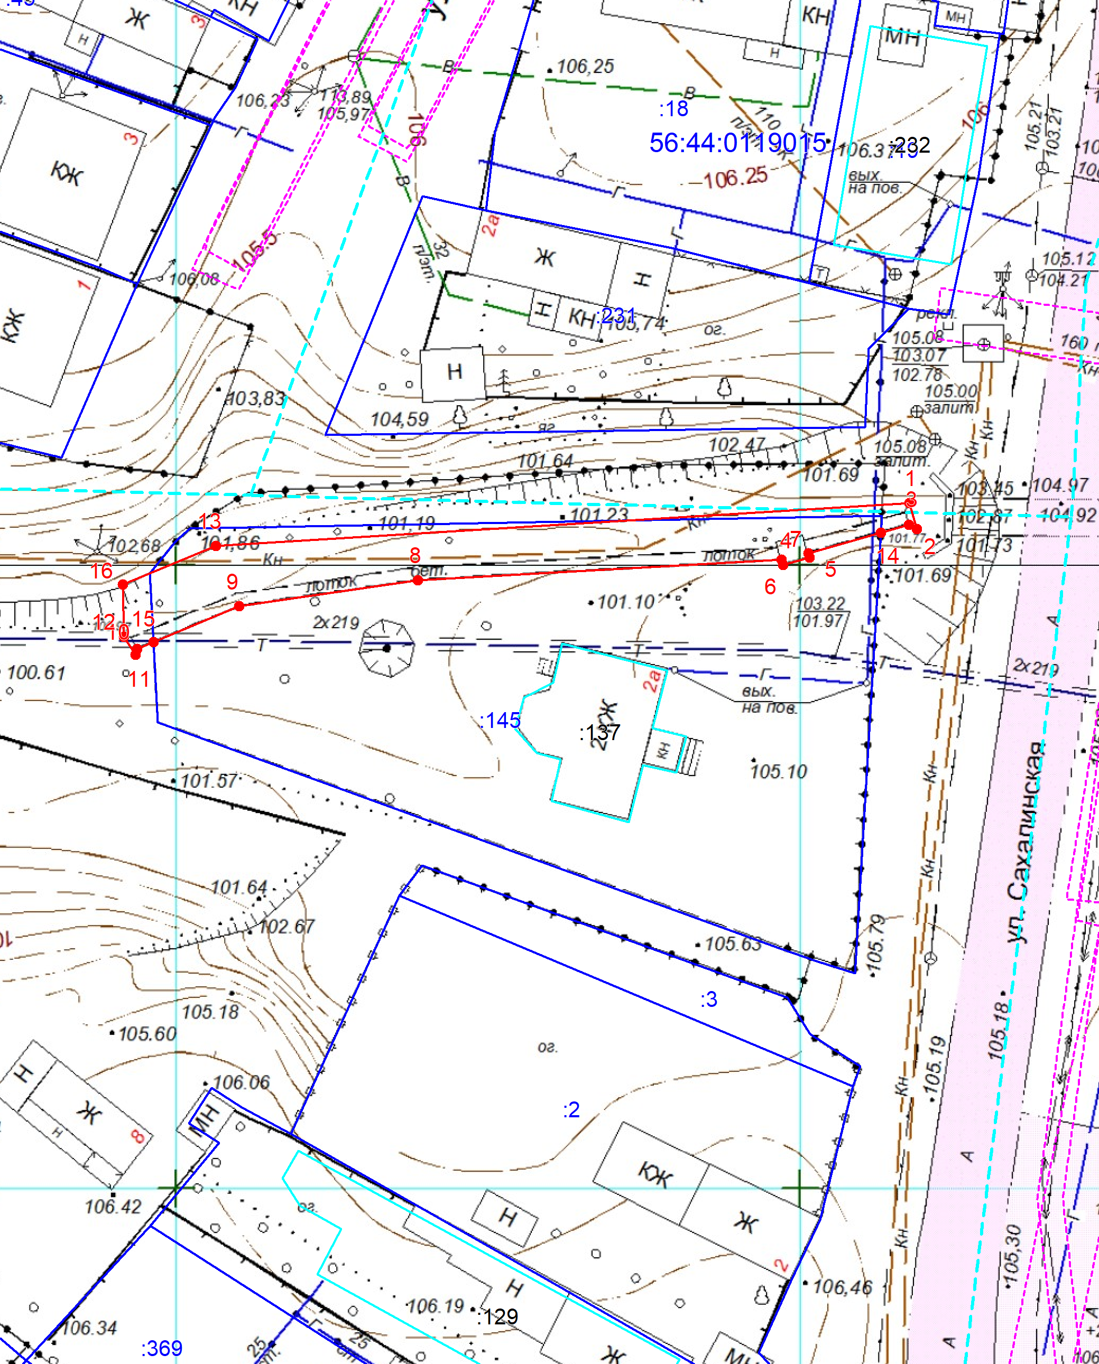
Система координат: МСК - субъект 56
Масштаб 1:500
Условные обозначения:

– граница образуемого земельного участка,
– граница учтенного земельного участка,
– граница кадастрового квартала,
– характерная точка границы земельного участка.

